Državno tekmovanje iz razvedrilne matematike

V soboto, 18. novembra 2017 je potekalo 28. državno tekmovanje iz razvedrilne matematike za osnovnošolce.

Iz naše šole so se na državno tekmovanje uvrstili:
Neža Šercer iz 6. razreda, Sara Sambolič iz 8. razreda ter Maša Korošec in Lana Drobnič iz 9. razreda.
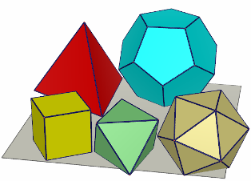

Vse tekmovalke so osvojile srebrno priznanje.

Vsem tekmovalcem in dobitnikom srebrnega priznanja iskrene čestitke.

Mentorica: Vesna Harej

